Základní škola a mateřská škola Toužim, p.o.



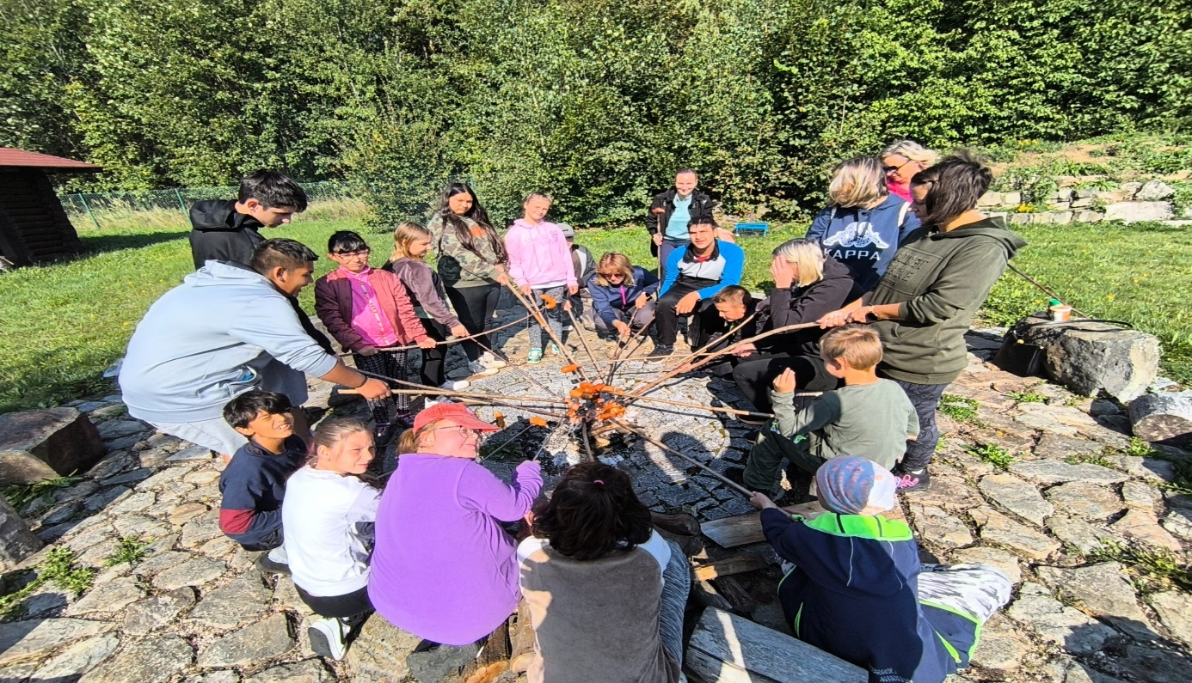

**Téma: orientace v přírodě**

**Název projektu: V přírodě se neztratíme**

**Autor: Lucie Veličová, DiS.**

**Realizace: celoškolní**

**Délka trvání: celodenní**

|  |  |
| --- | --- |
| Název | **V přírodě se neztratíme** |
| Autor | Lucie Veličová, DiS., Jana Křížová |
| Realizace | Září 2024 |
| Typ projektu | Podle délky: krátkodobý (jednodenní)  Podle prostředí: lesy okolí Toužimi  Podle počtu zúčastněných: hromadný  Podle organizace: mezipředmětový |
| Smysl projektu | * Upevnit vztahy mezi staršími a mladšími žáky * Využití práce s buzolou a nabitých vědomostí o přírodě v praxi * Rozvoj kritického myšlení – vymyslí strategii k vyřešení úkolu * Mezigenerační kooperace * Vytvoří mapu pomocí kroků a buzoly * Postaví lesní dům * Orientuje se v mapě a najde pomocí buzoly cíl * Kooperace týmu * Pohybová aktivita * Utužení vztahů mezi žáky |
| Klíčové  kompetence | **Kompetence pracovní:** používá bezpečně a účinně materiály, respektuje pravidla práce v týmu, prakticky uplatňuje získané vědomosti a dovednosti, využívá znalostí a zkušeností získaných v jednotlivých vzdělávacích oblastech, pracuje dle zadaných pokynů  **Kompetence sociální a personální:** účinně spolupracuje ve skupině, podílí se společně s pedagogy na vytváření pravidel práce v týmu, přispívá k diskusi v malé skupině i k debatě celé školy, chápe potřebu efektivně spolupracovat s druhými při řešení daného úkolu, oceňuje zkušenosti druhých lidí, respektuje různá hlediska a čerpá poučení z toho, co si druzí lidé myslí v případě potřeby poskytne pomoc nebo o ni požádá (učí se chápat pojmy úcta a ohleduplnost), orientuje se v prostředí, ve kterém žije.  **Kompetence k učení:** žák užívá a porozumí obecným termínům, získané zkušenosti uplatňuje v běžném životě, klade otázky a hledá na ně odpovědi, snaží se porozumět jevům a dějům kolem sebe, aktivně vyhledává potřebné informace, spolupracuje se skupinou.  **Kompetence komunikativní:** naslouchá promluvám druhých lidí, porozumí jim, vhodně na ně reaguje, účinně se zapojuje do diskuse, obhajuje svůj názor a vhodně argumentuje, dorozumí se jakýmikoliv komunikačními prostředky.  **Kompetence k řešení problémů:** vyhledává informace k řešení problému, nenechává se odradit případným nezdarem, kriticky myslí, je schopen obhájit svá rozhodnutí a uvědomuje si zodpovědnost za ně.  **Kompetence digitální:** Získává, vyhledává, kriticky posuzuje, spravuje a sdílí data, k tomu volí postupy, způsoby, prostředky, které odpovídají konkrétní situaci a účelu, vytváří algoritmy potřebné k vytvoření mapy |
| Předpokládané činnosti | * Žáci kooperativně pracují ve skupinách * Starší žáci aktivně napomáhají mladším spolužákům * Společně plánují strategii k naplnění úkolů * Určí priority v dosažení cílů (postaví domek, tvoří mapy atd.) * V lese aktivně pracují a dodržují pravidla a bezpečnost při pohybu v nerovném terénu * Postaví domek z přírodnin * Vytvoří mapu k domku pomocí kroků, buzoly * Podle mapy a s pomocí buzoly najdou domek konkurenčního týmu * Pojmenují stromy a rostliny rodovým i druhovým jménem * Pojmenují sporty na kartách * Kooperují ve skupině vzájemně se podporují. |
| Organizace | * Hromadná * Skupinová práce * Individuální |
| Průřezová  témata | **Osobnostní a sociální rozvoj:**  -moje vztahy k druhým lidem; zdravé a vyrovnané sebepojetí  -cvičení pro rozvoj základních rysů kreativity (pružnosti nápadů, originality, schopnosti vidět věci jinak, citlivosti, schopnosti dotahovat nápady do reality), tvořivost v mezilidských vztazích  -vzájemné poznávání se ve skupině; rozvoj pozornosti vůči odlišnostem a hledání výhod v odlišnostech; chyby při poznávání lidí  -péče o dobré vztahy; chování podporující dobré vztahy, empatie a pohled na svět očima druhého, respektování, podpora, pomoc; lidská práva jako regulativ vztahů; vztahy a naše skupina/třída (práce s přirozenou dynamikou dané třídy jako sociální skupiny)  -rozvoj individuálních dovedností pro kooperaci (seberegulace v situaci nesouhlasu, odporu apod., dovednost odstoupit od vlastního nápadu, dovednost navazovat na druhé a rozvíjet vlastní linku jejich myšlenky, pozitivní myšlení apod.); rozvoj sociálních dovedností pro kooperaci (jasná a respektující komunikace, řešení konfliktů, podřízení se, vedení a organizování práce skupiny); rozvoj individuálních a sociálních dovedností pro etické zvládání situací soutěže, konkurence  -dovednosti pro řešení problémů a rozhodování z hlediska různých typů problémů a sociálních rolí, problémy v mezilidských vztazích, zvládání učebních problémů vázaných na látku předmětů, problémy v seberegulaci  - analýzy vlastních i cizích postojů a hodnot a jejich projevů v chování lidí; vytváření povědomí o kvalitách typu odpovědnost, spolehlivost, spravedlivost, respektování atd.; pomáhající a prosociální chování (člověk neočekává protislužbu); dovednosti rozhodování v eticky problematických situacích všedního dne |
| Metody a formy práce | - slovní – rozhovor, diskuse, vysvětlení  - názorně demonstrační – instruktáž při práci s buzolou  dovednostně – praktické – rozvoj dovedností (orientace v mapě, uplatnění principu práce s buzolou, fyzikální zákony při stavbě domku)  - řešení problémů – výběr podstatných informací, třídění informací, řešení problémů vycházející z reálné události, vytváření hypotéz  - skupinová práce – plnění znalostních a dovednostních úkolů ve skupině, vhodné rozdělení rolí ve skupině, kooperace skupiny, sdílení názorů, zkušeností a prožitků, odpovědnost jednotlivých žáků za výsledky společné práce |
| Úkoly v předmětech | Matematika – počítání kroků, měřítko  Český jazyk – práce se symboly, čtení s porozuměním  Pracovní činnosti – práce s přírodními materiály  Zeměpis- mapa, měřítko, legenda  Tělesná výchova- chůze v terénu, pohybové aktivity |
| Předpokládané pomůcky | Buzola, papír, tužka, karty sportů |
| Způsob  prezentace | Motivační rozhovor, diskuse, názorně- demonstrační ukázka |
| Způsob hodnocení | Žáci hodnotí stavby ostatních týmů, hodnotí vytvořené mapy, obhajují své postupy a vysvětlují své legendy. |
| Průběh projektu | 8: 00 – 8:05– zahájení projektu  8:05- 8: 15- Seznámení s programem, rozdělení do týmů  8:15 – 8:30 – chůze k prvnímu stanovišti  8:30- 8:45- zadání a plnění úkolů v týmu ( rostliny)- týmy znají stromy a rostliny rodovým i druhovým jménem, popíší hlavní znaky), vyhodnocení  8:45- 9:15- přechod na 2. stanoviště, přestávka, svačina  9:15- 9:30- pohybová aktivita- medvěd Brtník- žáci se co nejdéle drží stromu, týmy volí své zástupce, vzájemně se podporují  9:30- 9:45 přechod na 3. stanoviště  9:45- 10:45- stavba týmového domu, vytvoření mapy k domku ze startovního místa, výměna map, práce s mapou jiného týmu, nelezení cíle.  10:45- 10:50- přesun na 4.stanoviště, pohybová aktivita- Nevidím tě  10:50- 11:00- přesun do areálu Lesů ČR  11:00- 12:00- pohybová aktivita Sporty – žáci určují sporty podle symbolů na kartách, rozmístěných po areálu   * Opékání buřtů, zpěv písní, relaxace. |
| Hodnocení projektu | Žáci hodnotí své výtvory a splnění zadaných úkolů v průběhu dne. Na konci společně zhodnotíme náročnost úkolů, kritická místa a možné alternativy řešení těchto potíží.  Projekt hodnotíme kladně, odhalil nedostatky v orientaci a místa, na kterých je třeba s žáky zapracovat. |

